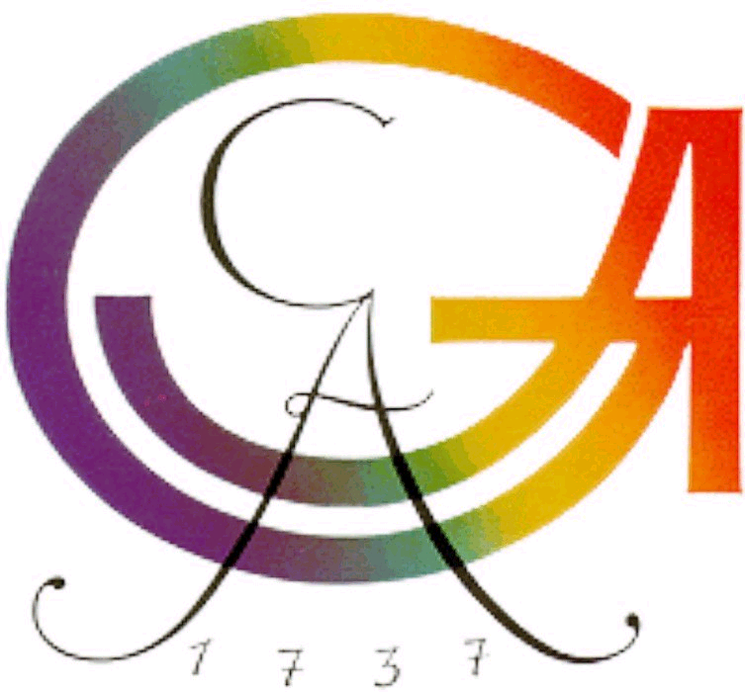
Finnisch-ugrisches Seminar

der Georg-August-Universität Göttingen
Direktor Prof. Dr. Eberhard Winkler

EINLADUNG

zu den

Vorträgen

„Ferdinand Johann Wiedemanns
Grammatik der ehstnischen Sprache (1875)“

am Dienstag, den 25. Januar 2011 um 18:15 Uhr und

„Kodewechsel in Lydia Koidulas Briefen an Friedrich Reinhold Kreutzwald“

am Mittwoch, den 26. Januar 2011 um 18:15 Uhr

von

Prof. Dr. Heli Laanekask
(Tartu / Oulu)

im Vorlesungsraum
des Finnisch-Ugrischen Seminars, Theaterstraße 14.

Alle Interessenten sind herzlich willkommen.

Göttingen, am 14. Januar 2011 gez. Winkler

